راهنمای ثبت نام دانشجویان جدیدالورود

با عرض تبریک به مناسب قبولی شما دانشجوی گرامی در دانشگاه نبی اکرم(ص)، با مشاهده فایل راهنما می‌توانید ثبت نام خود را انجام دهید.
1- ورود به صفحه سایت دانشگاه نبی اکرم (ص) به آدرس www.ucna.ac.ir و کلیک بر روی گزینه ثبت نام اینترنتی

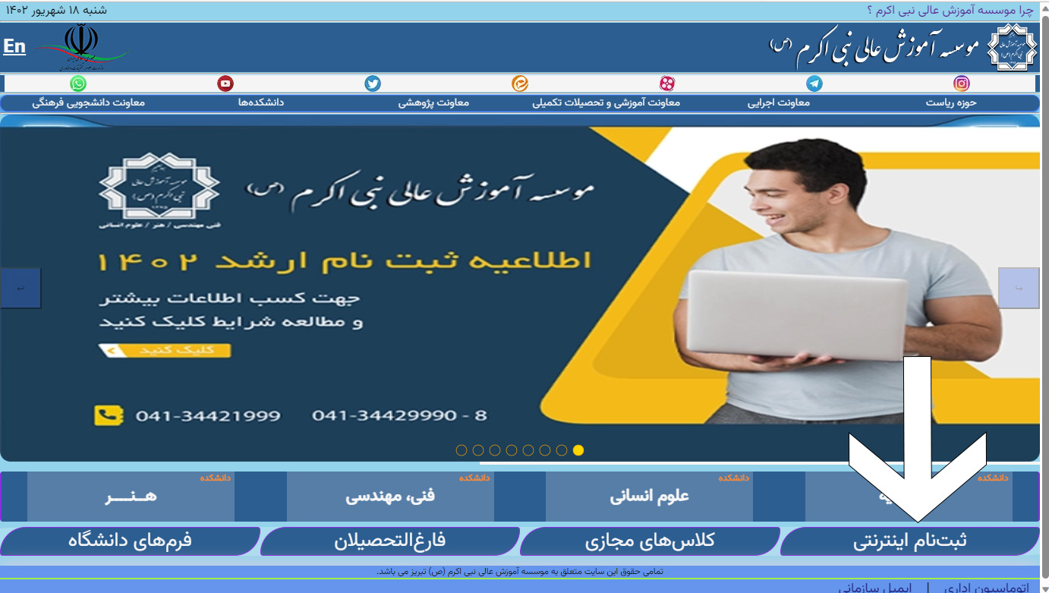

- انتخاب گزینه" دانشجویان جدید الورود، نام کاربری "کدملی" و رمز عبور
"شماره داوطلبی" که از سازمان سنجش اعلام شده است. (شماره داوطلبی برای مقطع کارشناسی پیوسته بدون آزمون 5 رقم آخر کدملی می‌باشد)
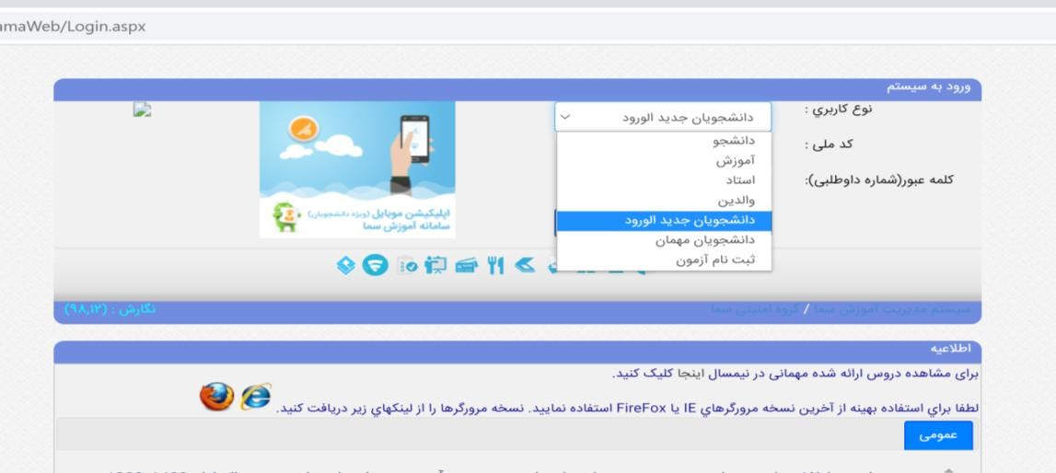

- پس از ورود به صفحه خود اطلاعات مندرج را کنترل نموده ،جاهای خالی را تکمیل نمایید. لازم به توضیح است اطلاعات ستاره دار الزامی بوده و بدون تکمیل آنها سایر مراحل صورت نخواهد پذیرفت. (اطلاعات غیر ستاره دار که نمی‌دانید را می توانید خالی بگذارید)
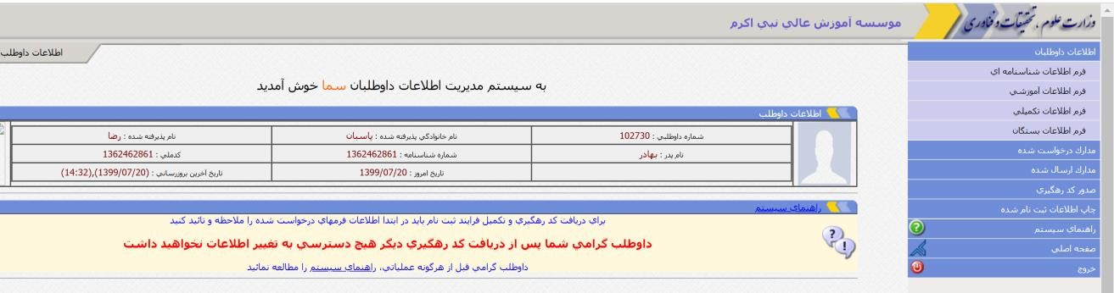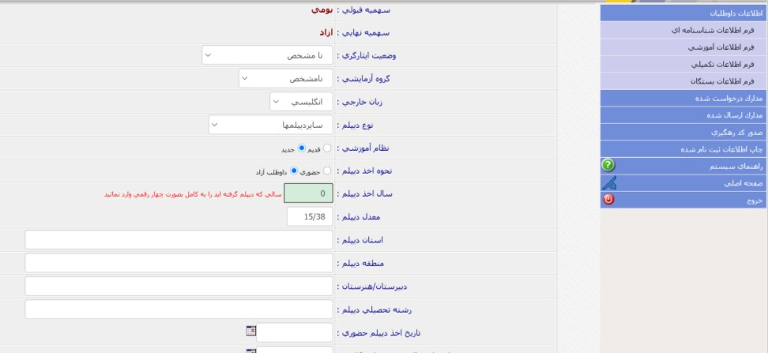

4-کارت ملی، شناسنامه، مدرک تحصیلی)گواهی کارشناسی و کاردانی و دیپلم و ...( از جمله مدارکی است که تصویر آن باید از قسمت مدارک درخواست شده آپلود گردد. اگر مدرک دیگری نیز می بایست آپلود نمایید اما در گزینه های مورد نظر نیست می توانید از گزینه های "سایر" استفاده نمایید.
5- پس از تکمیل مراحل می بایست "کد رهگیری" دریافت گردد. دقت نمایید پس از دریافت کد رهگیری امکان تغییر در اطلاعات وارد شده وجود نخواهد داشت.
6- پس از دریافت کد رهیگری باید منتظر تایید توسط دانشگاه بمانید .تکمیل این فرایند در بعدازظهر روزکاری خواهد بود.
اطلاعیه بسیارمهم:
* ثبت نام دانشجویان مشمول نظام وظیفه به صورت مشروط و موقت بوده است و تایید نهایی آن منوط به تایید سازمان وظیفه عمومی ناجا می باشد.
**ثبت نام غیرحضوری موقت بوده است و ثبت نام نهایی منوط به ارائه اصل مدارک تحصیلی قید شده تا حداکثر مورخ 30/07/1401 می باشد.
- پس از تایید اطلاعات توسط دانشگاه با نوع کاربری "دانشجو" و "شماره دانشجویی" و "رمز عبور" که شماره شناسنامه شما می‌باشد می‌توانید به عنوان دانشجو وارد سیستم شده دروس نیمسال اول خود را انتخاب واحد نمایید.
توضیح اینکه پس از ورود به صفحه می بایست در متن صفحه نسبت به کنترل کد ملی و آدرس ایمیل خود اقدام شود (از قسمت اینجا کلیک کنید) تا منوی انتخاب واحد فعال شود.
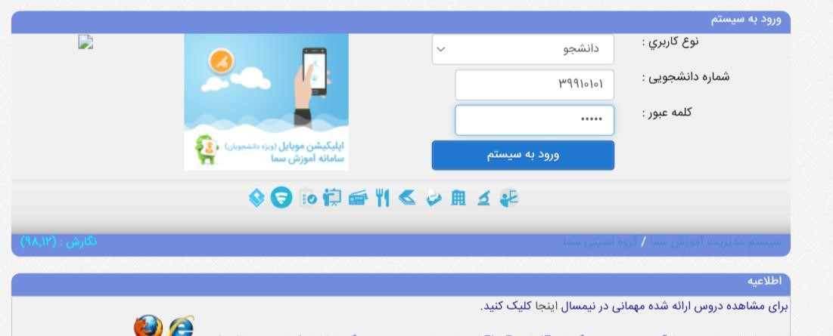

- لیست دروس بهمراه برنامه هفتگی و تاریخ امتحان در منوی دروس ارائه شده قابل مشاهده می باشد.این لیست به دانشجوکمک می کند تا از کد دروس، گروه درس و برنامه کلاسی مطلع گردد.
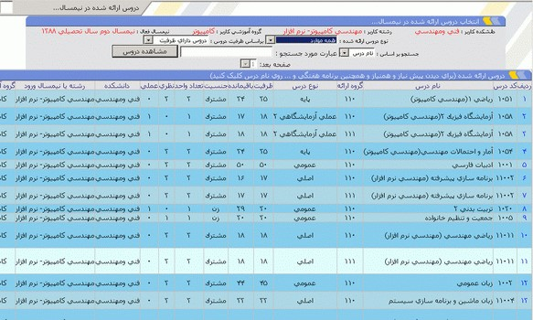
9-درمنوی انتخاب واحد، قسمت اضافه کد درس و کد گروه مورد نظر را وارد نموده و سپس گزینه اضافه به لیست را کلیک کنید.
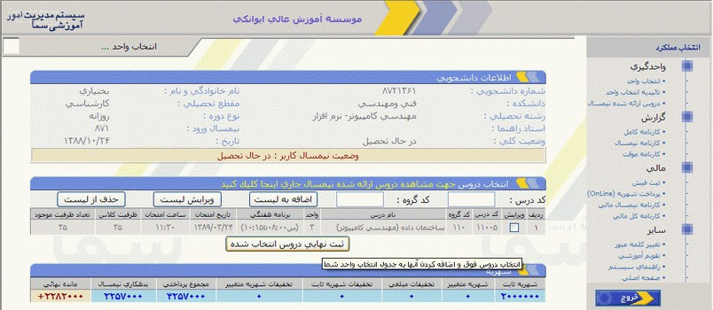

- پس از انتخاب واحدهای ارائه شده، ثبت نهایی انجام گردد.
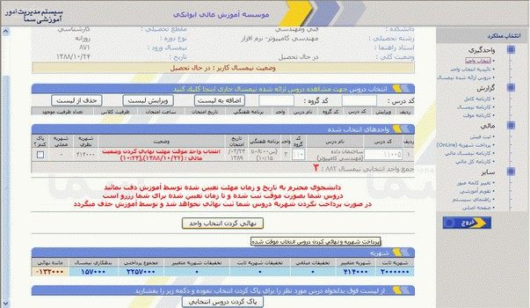
- پرداخت آنلاین: در این قسمت می بایست شهریه بصورت آنلاین پرداخت گردد. عموما بخشی از شهریه بصورت آنلاین قابل پرداخت می باشد و بخش دیگری از آن بصورت حضوری در دانشگاه در قالب چک و ... قابل اخذ می باشد. دانشجویان محترم تا 2 ماه پس از انتخاب واحد در نیمسال اول تحصیلی خود باید به امور مالی دانشگاه مراجعه و نسبت به تسویه بدهی اقدام نمایند.
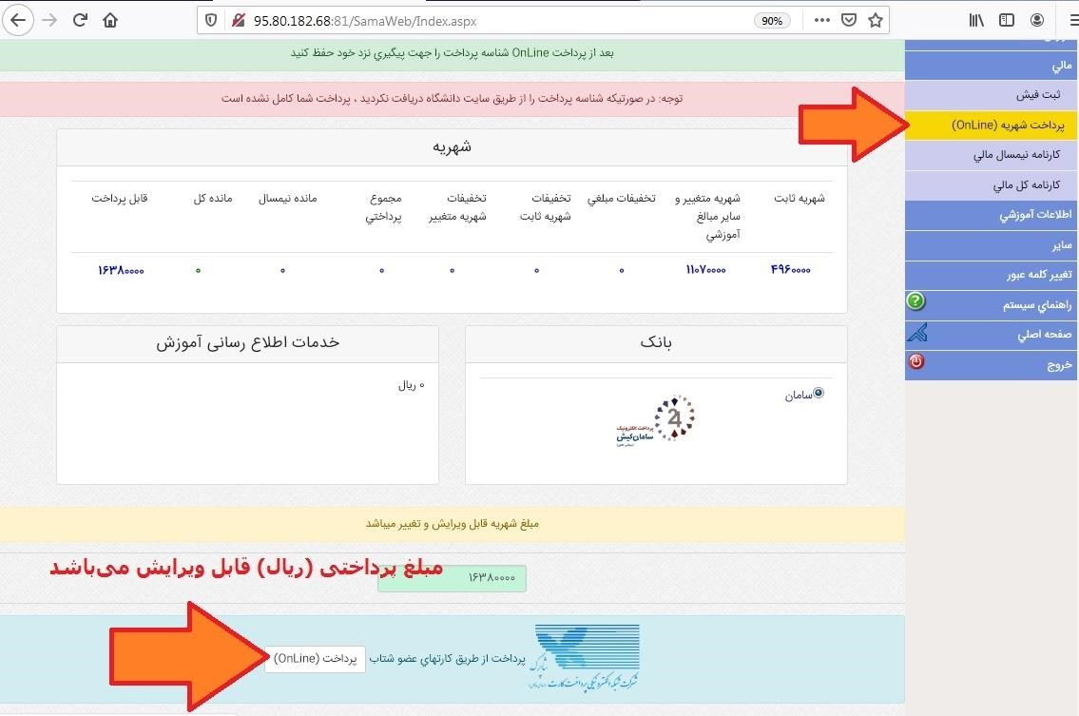

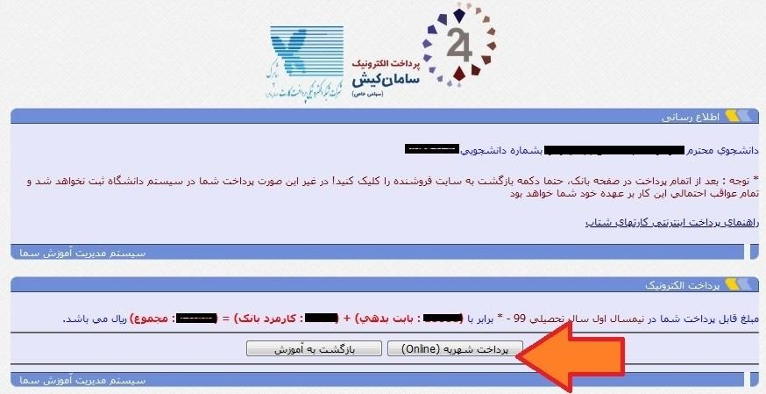

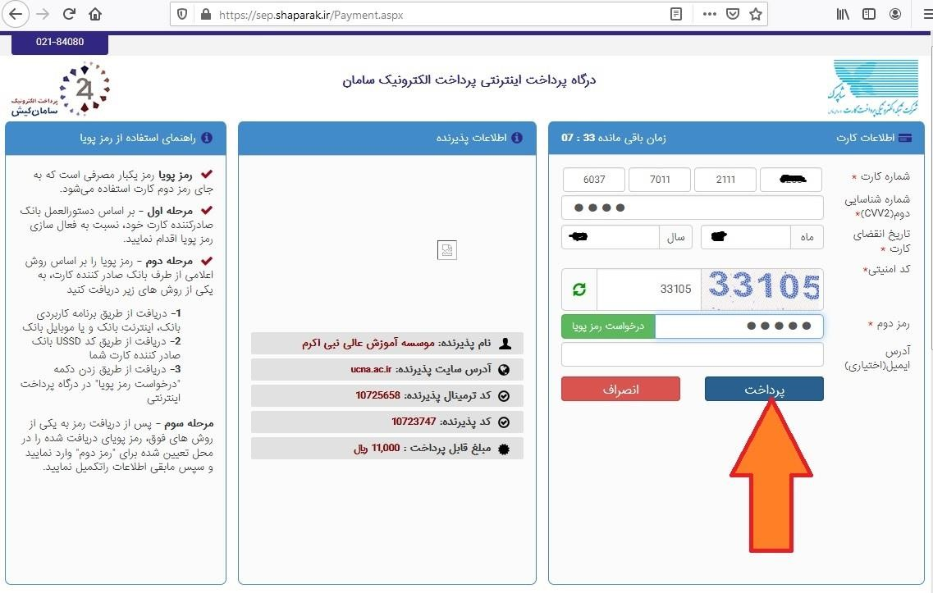

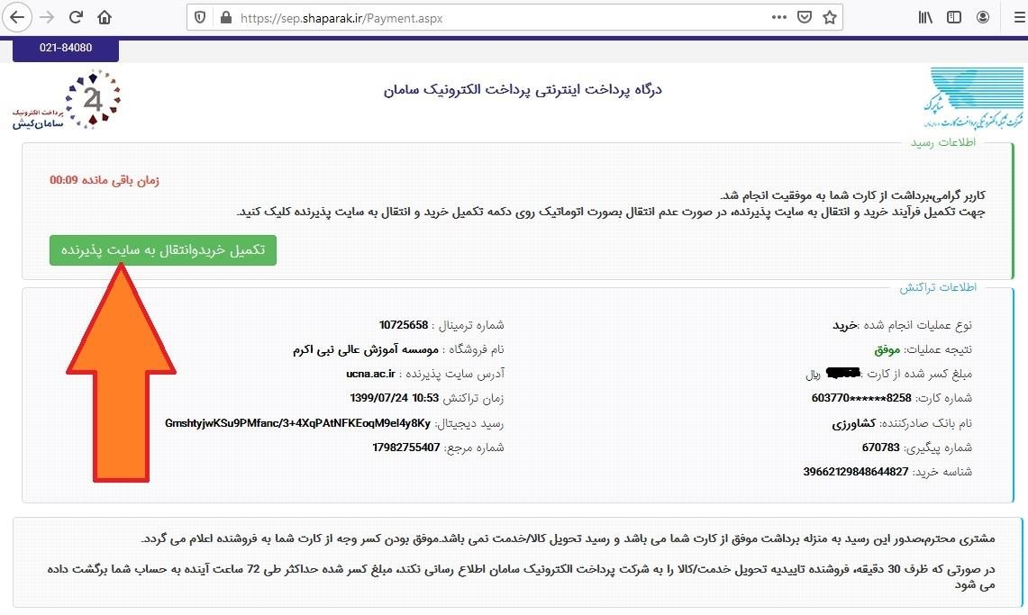

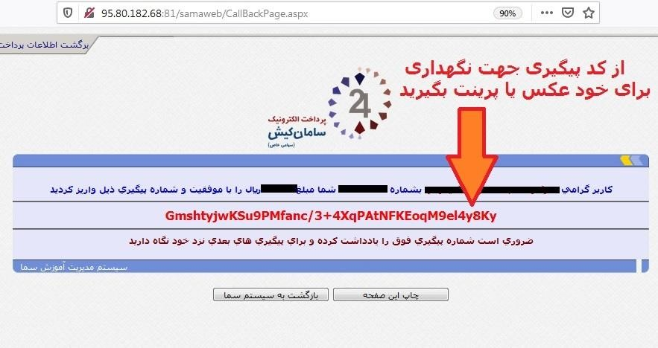

در صورت هرگونه سوال در ساعات اداری می توانید با تلفن های زیر تماس بگیرید.
(041) 34429990-8 , (041) 34421999

